Dokumentacja projektu: Strona z kotkami i filmami „Kitty movies”

Spis treści
Opis projektu 1
Instalacja 1
Struktura bazy danych (tabele) 3
Opis głównych funkcji 3
Użyte API 4
Struktura katalogów 4
Widok losowego wyniku wyszukiwania z Api 4

Opis projektu
Aplikacja webowa napisana w Laravel, umożliwiająca:
- Przeglądanie i wyszukiwanie filmów (lokalnie i przez API TMDB)
- Dodawanie filmów do lokalnej bazy
- Przeglądanie "kota dnia" (losowy kot z API)
- Zalogowanie się i przechowywanie informacji o ulubionych filmach

Wymagania
PHP 8.1+
Composer
Laravel 10+
MySQL/MariaDB
Klucz API TMDB (https://www.themoviedb.org/)
Dostęp do internetu (dla API kotów i TMDB)

Instalacja
- Instalacja lokalna (bez Dockera)

Sklonuj repozytorium:
git clone https://github.com/StudiaCWinformatykaLKT/projektfilmy.git
Zainstaluj zależności:
composer install
Skopiuj plik .env.example do .env i zaktualizuj ustawienia bazy danych oraz klucz TMDB:
cp .env.example .env
Wygeneruj klucz aplikacji:
php artisan key:generate
Uruchom migracje:
php artisan migrate
(Opcjonalnie) Uruchom seedery:
php artisan db:seed
Uruchom serwer deweloperski:
php artisan serve
Otwórz przeglądarkę i przejdź do http://localhost:8000.
Konfiguracja pliku .env
DB_CONNECTION=mysql
DB_HOST=localhost
DB_PORT=3306
DB_DATABASE=laravel
DB_USERNAME=root
DB_PASSWORD=

- Uruchamianie w Dockerze

Upewnij się, że masz zainstalowane Docker i Docker Compose.
W głównym katalogu projektu powinny znajdować się pliki:
Dockerfile
docker-compose.yml
katalog docker/ z plikiem vhost.conf
Skonfiguruj plik .env
Ustaw w nim:
DB_CONNECTION=mysql
DB_HOST=db
DB_PORT=3306
DB_DATABASE=laravel
DB_USERNAME=laravel
DB_PASSWORD=laravel
Uruchom kontenery:
docker-compose up --build
Wejdź do kontenera aplikacji:
docker-compose exec app bash
Zainstaluj zależności i uruchom migracje:
composer install
php artisan key:generate
php artisan migrate
Aplikacja będzie dostępna pod adresem:
http://localhost:8000

Użycie
- Wyszukiwanie filmów: Wprowadź tytuł filmu w polu wyszukiwania na górnym pasku nawigacyjnym i naciśnij przycisk wyszukiwania.
- Zarządzanie użytkownikami: Przejdź do sekcji użytkowników, aby zobaczyć listę zarejestrowanych użytkowników.

Struktura bazy danych (tabele)
Tabela users
Standardowa tabela użytkowników Laravel.
Tabela gatunek
id (int, PK)
rodzaj (string)
Tabela bazfilmowwew
Przechowuje filmy dodane lokalnie (z API lub ręcznie).
Najważniejsze pola:
id (int, PK)
title (string)
release_date (date)
genres (json)
overview (text)
poster_path (string)
...oraz inne pola z TMDB (np. budget, production_companies, vote_average itd.)
Tabela kotdnia
id (int, PK)
created_at (date)
updated_at (date)
url (string) – link do obrazka kota

Opis głównych funkcji
Kontrolery
- MainController
cat() – wyświetla koty dnia
films() – wyświetla filmy z lokalnej bazy i z tabeli bazfilmowwew
user() – wyświetla użytkowników
search(Request $request) – wyszukuje filmy przez API TMDB i lokalnie
getCatImage() – zwraca widok z losowym kotem
getCatImageUrl() – pobiera lub generuje URL kota dnia (z API cataas.com)
- MovieController
search(Request $request) – wyszukuje filmy lokalnie i przez TMDB
show(Request $request, $id) – wyświetla szczegóły filmu (lokalnie lub z TMDB)
addToLocal(Request $request) – dodaje film do lokalnej bazy bazfilmowwew

Użyte API
TMDB (The Movie Database)
Wyszukiwanie i pobieranie szczegółów filmów
Wymaga klucza API (w .env jako TMDB_API_KEY)
Cataas (Cat as a Service)
Pobieranie losowego obrazka kota dnia
Endpoint: https://cataas.com/cat?type=medium&position=center&json=true

Struktura katalogów
Controllers – kontrolery aplikacji (MainController.php, MovieController.php)
DatabaseSeeder.php – plik seedujący przykładowe dane do bazy
views – widoki Blade (np. films.blade.php, cat.blade.php, layouts/lay.blade.php)
web.php – definicje tras
public – pliki publiczne (np. obrazki, CSS, JS)

Widok losowego wyniku wyszukiwania z Api

- Znalezienie filmów pasujących do wpisanej frazy np. star wars
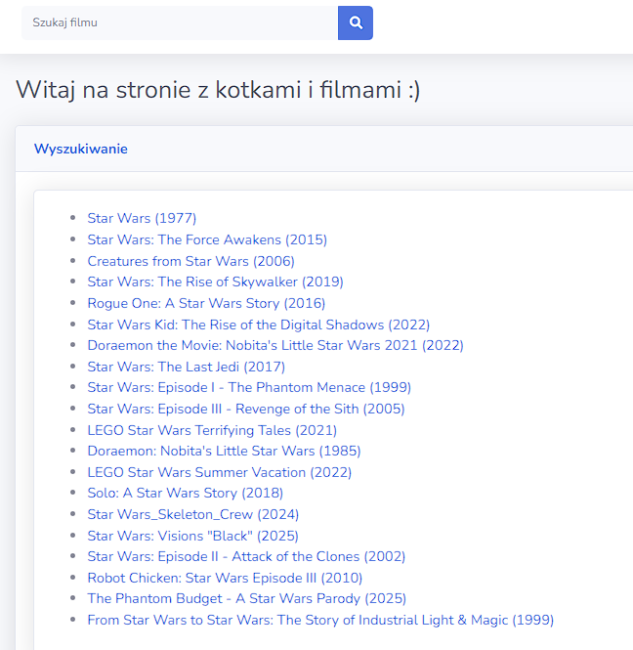
- Wybór konkrtnego filmu

